Государственная интегрированная информационная система управления общественными финансами «Электронный бюджет»

Единый портал бюджетной системы Российской Федерации

Инструкция по работе с единым порталом в части размещения информации территориальными органами Федерального казначейства

Листов: 29

Аннотация
Данный документ представляет собой инструкцию по работе сотрудников территориальных органов Федерального казначейства (ТОФК) с формулярами «Передача отдельных функций по обращению», «Передача отдельных функций по соглашению (КУ)», «Передача отдельных функций по соглашению (АУ/БУ)» в личном кабинете единого портала бюджетной системы Российской Федерации (ЕПБС) государственной интегрированной информационной системы управления общественными финансами «Электронный бюджет» (система «Электронный бюджет»).
Формуляры разработаны в соответствии с положениями приказа Министерства финансов Российской Федерации от 31.03.2020 № 50н «Об утверждении Порядка направления обращений высших исполнительных органов государственной власти субъектов Российской Федерации (местных администраций), органов управления государственными внебюджетными фондами о передаче (прекращении осуществления) отдельных функций финансовых органов субъектов Российской Федерации (муниципальных образований), органов управления государственными внебюджетными фондами в Федеральное казначейство и их рассмотрения Федеральным казначейством».

Содержание
1.1. Общие сведения 6
2.1. Работа сотрудников ТОФК в Личном кабинете ЕПБС 6
3.1. Общая информация 7
3.1.1 Фильтр-папка «Все документы» 7
3.1.2 Фильтр-папка «На согласовании/На согласовании (Мое)» 7
3.1.3 Фильтр-папка «На утверждении/На утверждении (Мое)» 8
3.1.4 Фильтр-папка «Утвержденные» 8
3.1.5 Фильтр-папка «Опубликованные» 8
3.1.6 Фильтр-папка «Не актуальные и архивные» 8
4.1. Передача отдельных функций финансовых органов субъектов Российской Федерации (муниципальных образований), органов управления государственных внебюджетных фондов территориальному органу Федерального казначейства 9
5.1. Передача отдельных функций финансовых органов субъектов Российской Федерации (муниципальных образований), органов управления государственных внебюджетных фондов территориальному органу Федерального казначейства по обращению 10
5.1.1 Функции финансовых органов субъектов Российской Федерации (муниципальных образований), органов управления государственных внебюджетных фондов территориальному органу Федерального казначейств не передаются 10
5.1.2 Функции финансовых органов субъектов Российской Федерации (муниципальных образований), органов управления государственных внебюджетных фондов территориальному органу Федерального казначейств передаются 13
5.1.3 Функции финансовых органов субъектов Российской Федерации (муниципальных образований), органов управления государственных внебюджетных фондов территориальному органу Федерального казначейств отзываются 15
6.1. Передача отдельных функций финансовых органов субъектов Российской Федерации (муниципальных образований) территориальному органу Федерального казначейства по соглашению в части казенных учреждений 17
6.1.1 Функции финансовых органов субъектов Российской Федерации (муниципальных образований территориальному органу Федерального казначейств передаются 17
6.1.2 Функции финансовых органов субъектов Российской Федерации (муниципальных образований) территориальному органу Федерального казначейств отзываются 21
7.1. Передача отдельных функций финансовых органов субъектов Российской Федерации (муниципальных образований) территориальному органу Федерального казначейства по соглашению в части бюджетных (автономных) учреждений 23
7.1.1 Функции финансовых органов субъектов Российской Федерации (муниципальных образований) территориальному органу Федерального казначейств передаются 23
7.1.2 Функции финансовых органов субъектов Российской Федерации (муниципальных образований) территориальному органу Федерального казначейств отзываются 28
Дополнительная информация 29

Перечень рисунков
Рисунок 1 – Фильтр-папка ЛК ТОФК 7
Рисунок 2 – Раздел «Размещение информации на ЕПБС ТОФК» 9
Рисунок 3 – Формирование листа согласования на согласование/утверждение 11
Рисунок 4 – Кнопка «Согласовать или отклонить» документ 11
Рисунок 5 – Согласовать или отклонить 12
Рисунок 6 – Кнопка «Утвердить или отклонить» документ 12
Рисунок 7 – Утвердить или отклонить 13
Рисунок 8– Кнопка «Опубликовать» документ 13
Рисунок 9 - Раздел «Информация о передаче отдельных функций финансовых органов субъектов Российской Федерации (муниципальных образований), органов управления государственных внебюджетных фондов территориальному органу Федерального казначейства» 15
Рисунок 10 - Дата отзыва действия порядка 16
Рисунок 11 – Визуальная форма формуляра «Передача отдельных функций финансовых органов субъектов Российской Федерации (муниципальных образований) (по соглашению)» 18
Рисунок 12 – Формирование листа согласования на согласование/утверждение 19
Рисунок 13 – Кнопка «Согласовать или отклонить» документ 19
Рисунок 14 – Согласовать или отклонить 20
Рисунок 15 – Кнопка «Утвердить или отклонить» документ 20
Рисунок 16 – Утвердить или отклонить 21
Рисунок 17– Кнопка «Опубликовать» документ 21
Рисунок 18 – Кнопка «Отозвать» документ 21
Рисунок 19 – Поле «Дата прекращения передачи отдельных функций» 22
Рисунок 20 – Операция «Отзыв», переход статусов документов 22
Рисунок 21 – Визуальная форма формуляра «Передача отдельных функций финансовых органов, переданных на основании соглашений о применении режима первоочередных расходов, в части бюджетных (автономных) учреждений» 24
Рисунок 22 - Кнопка «Добавить новую запись» 24
Рисунок 23 – Формирование листа согласования на согласование/утверждение 25
Рисунок 24 – Кнопка «Согласовать или отклонить» документ 26
Рисунок 25 – Согласовать или отклонить 26
Рисунок 26 – Кнопка «Утвердить или отклонить» документ 27
Рисунок 27 – Утвердить или отклонить 27
Рисунок 28– Кнопка «Опубликовать» документ 27
Рисунок 29 – Кнопка «Отозвать» документ 28
Рисунок 30 – Поле «Дата прекращения действия соглашения» 28
Рисунок 31 – Операция «Отзыв», переход статусов документов 29

Перечень таблиц
Таблица 1 – Роли пользователей ТОФК 9

Перечень сокращений
Сокращение | Описание
ГИИС «Электронный бюджет», Система «Электронный бюджет» | Государственная интегрированная информационная система управления общественными финансами «Электронный бюджет»
ЕПБС | Единый портал бюджетной системы
ОКТМО | Общероссийский классификатор территорий муниципальных образований
ПОИБ СОБИ ФК | Подсистема обеспечения информационной безопасности системы обеспечения безопасности информации Федерального казначейства
ППО | Публично-правовое образование
РФ | Российская федерация
ТОФК | Территориальный орган Федерального казначейства
ФК | Федеральное казначейство

Общие сведения
Для выполнения действий с документами формуляров по передаче отдельных функций, необходимо выполнить вход в личный кабинет ЕПБС с использованием сертификата, зарегистрированного в ПОИБ СОБИ ФК, доступ к которому обеспечивается по ссылке: https://eb.cert.roskazna.ru/udu-webcenter/.

Работа сотрудников ТОФК в Личном кабинете ЕПБС
Для работы с документами формуляра личного кабинета ЕПБС системы «Электронный бюджет», пользователям ТОФК должны быть назначены роли, указанные ниже (Таблица 1).
Таблица 1 – Роли пользователей ТОФК
Формирование информации ТОФК
Наименование роли | Доступные действия
ЕПБС.ТОФК | Позволяет видеть раздел меню «Размещение информации на ЕПБС ТОФК»
ЕПБС.ТОФК.060 Ввод данных | Ввод данных, чтение, формирование листа согласования
ЕПБС.ТОФК.061 Согласование | Согласование, отклонение согласования
ЕПБС.ТОФК.062 Утверждение | Утверждение, публикация, отклонение утверждения
Роли сотрудниками назначаются руководителями ТОФК, либо уполномоченными сотрудниками с ролью «Регистратор», в панели администрирования ПОИБ СОБИ ФК, вкладка «Администрирование», «Профили пользователей», выбрать пользователя, «Полномочия», проект «Электронный бюджет», группа «ЕПБС».

Общая информация
В разделе «Размещение информации на ЕПБС ТОФК» доступен список формуляров по передаче отдельных функций финансовых органов субъектов Российской Федерации (муниципальных образований), органов управления государственных внебюджетных фондов ТОФК и фильтра-папки (Рисунок 1):
- Все документы;
- Новые;
- На согласовании/На согласовании (Мое);
- На утверждении/На утверждении (Мое);
- Утвержденные;
- Опубликованные;
- Не актуальные.
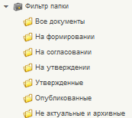
Рисунок 1 – Фильтр-папка ЛК ТОФК
Фильтр-папки предназначены для быстрого перехода по статусам документов. Они отображают в поле списка только те документы, которые удовлетворяют определенным критериям: статусам и состояниям документов.

Фильтр-папка «Все документы»
В фильтр-папке «Все документы», отображаются документы текущей организации во всех статусах.
Фонарная группа отображается в виде кругов разного цвета, обозначающих статус документа на разных стадиях жизненного цикла, зеленый цвет – «завершено», желтый – «в работе», серый – «не начато».

Фильтр-папка «На согласовании/На согласовании (Мое)»
В фильтр-папке «На Согласовании», отображаются документы текущей организации в статусе «На согласовании».
В фильтр-папке «На согласовании (Мое)», отображаются документы, требующие согласования текущим пользователем.
В текущих фильтр-папках пользователю, по кнопкам на панели инструментов, доступны следующие действия:
- согласовать/отклонить документ;
- вернуть на доработку;
- заменить участников согласования в части согласующего.

Фильтр-папка «На утверждении/На утверждении (Мое)»
В фильтр-папке «На утверждении» отображаются документы текущей организации в статусе «На утверждении».
В фильтр-папке «На утверждении (Мое)», отображаются документы, требующие утверждения текущим пользователем.
В текущих фильтр-папках для пользователя, по кнопкам на панели инструментов, доступны следующие действия:
- утвердить/отклонить документ;
- вернуть на доработку;
- заменить участников согласования в части утверждающего.

Фильтр-папка «Утвержденные»
В фильтр-папке отображаются документы текущей организации в статусе «Утвержден».

Фильтр-папка «Опубликованные»
В фильтр-папке отображаются документы текущей организации в статусе «Опубликован».

Фильтр-папка «Не актуальные и архивные»
В фильтр-папке отображаются документы текущей организации в статусе «Не актуальные» и «Архив».

Передача отдельных функций финансовых органов субъектов Российской Федерации (муниципальных образований), органов управления государственных внебюджетных фондов территориальному органу Федерального казначейства
Формирование решения по передаче отдельных функций финансовых органов субъектов Российской Федерации (муниципальных образований), органов управления государственных внебюджетных фондов ТОФК или установление базового порядка казначейского обслуживания исполнения бюджета осуществляется пользователем с ролью «ЕПБС.ТОФК.060 Ввод данных».
Для того, чтобы сформировать решение необходимо:
- Перейти в личный кабинет системы «Электронный бюджет», выбрать подсистему «Единый портал бюджетной системы».
- Выбрать раздел «Размещение информации на ЕПБС ТОФК > Передача отдельных функций по обращению» или «Передача отдельных функций по соглашению (КУ)» или «Передача отдельных функций (АУ/БУ)» (Рисунок 2).
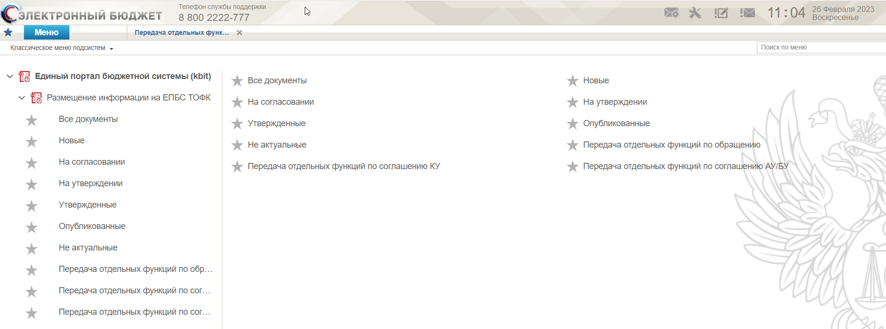
Рисунок 2 – Раздел «Размещение информации на ЕПБС ТОФК»

Передача отдельных функций финансовых органов субъектов Российской Федерации (муниципальных образований), органов управления государственных внебюджетных фондов территориальному органу Федерального казначейства по обращению

Функции финансовых органов субъектов Российской Федерации (муниципальных образований), органов управления государственных внебюджетных фондов территориальному органу Федерального казначейств не передаются
Для того, чтобы в списковой форме отобразились документы по действующим бюджетам ППО, для передачи отдельных функций финансовых органов субъектов Российской Федерации (муниципальных образований), органов управления государственных внебюджетных фондов территориальному органу Федерального казначейства (по обращению), необходимо на панели инструментов нажать кнопку «Обновить перечень ППО» . Перечень бюджетов строится на основании данных, полученных из АСФК.
В случае установления базового порядка казначейского обслуживания исполнения бюджета, созданный в автоматическом режиме документ из статуса «Черновик» (без внесения изменений) необходимо довести до конечного статуса «Опубликован».

Формирование листа согласования документа
- Выбрать документ в статусе «Черновик» и на панели инструментов нажать на кнопку «Сформировать лист согласования» .
- В открывшейся форме поля «Согласующие» и «Утверждающие» необходимо заполнить уполномоченными на согласование и утверждение лицами, путем выбора их из справочников, нажать «Ок» (Рисунок 3).
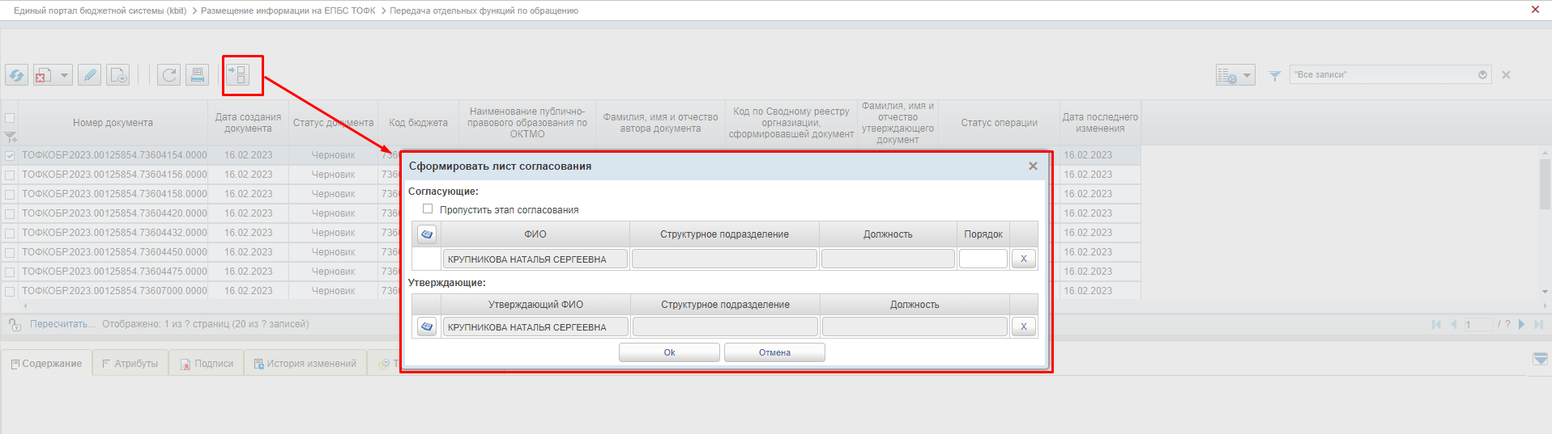
Рисунок 3 – Формирование листа согласования на согласование/утверждение
В справочнике «Согласующие» для выбора доступны только пользователи, которым назначена роль «ЕПБС.ТОФК.061 Согласование», в справочнике «Утверждающие» - пользователи с ролью «ЕПБС.ТОФК.062 Утверждение».
В случае если согласования не требуется, то в поле «Пропустить этап согласования» необходимо установить галку.

Согласование документа
- Для согласования необходимо выбрать документ со статусом «На согласовании», на панели инструментов нажать кнопку «Согласовать или отклонить»  (Рисунок 4). Согласование документа доступно пользователю с ролью «ЕПБС.ТОФК.061 Согласование».
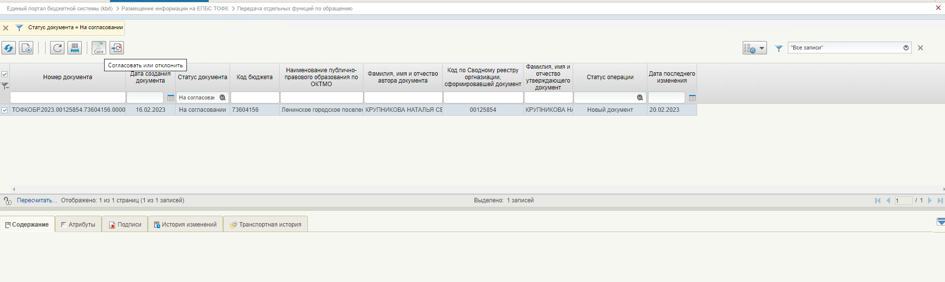
Рисунок 4 – Кнопка «Согласовать или отклонить» документ
В форме «Согласовать или отклонить» нажать (Рисунок 5):
- «Согласовать» – для согласования документа с отчетом;
- «Отклонить» – в случае отклонения документа с отчетом. В примечании указать причины отклонения.
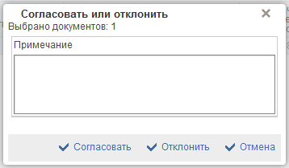
Рисунок 5 – Согласовать или отклонить

Утверждение документа и публикация
- Для утверждения необходимо выбрать документ со статусом «На утверждении», на панели инструментов нажать кнопку «Утвердить или отклонить» (Рисунок 6). Функции утверждения и публикации документов доступны пользователю с ролью «ЕПБС.ТОФК.062 Утверждение».
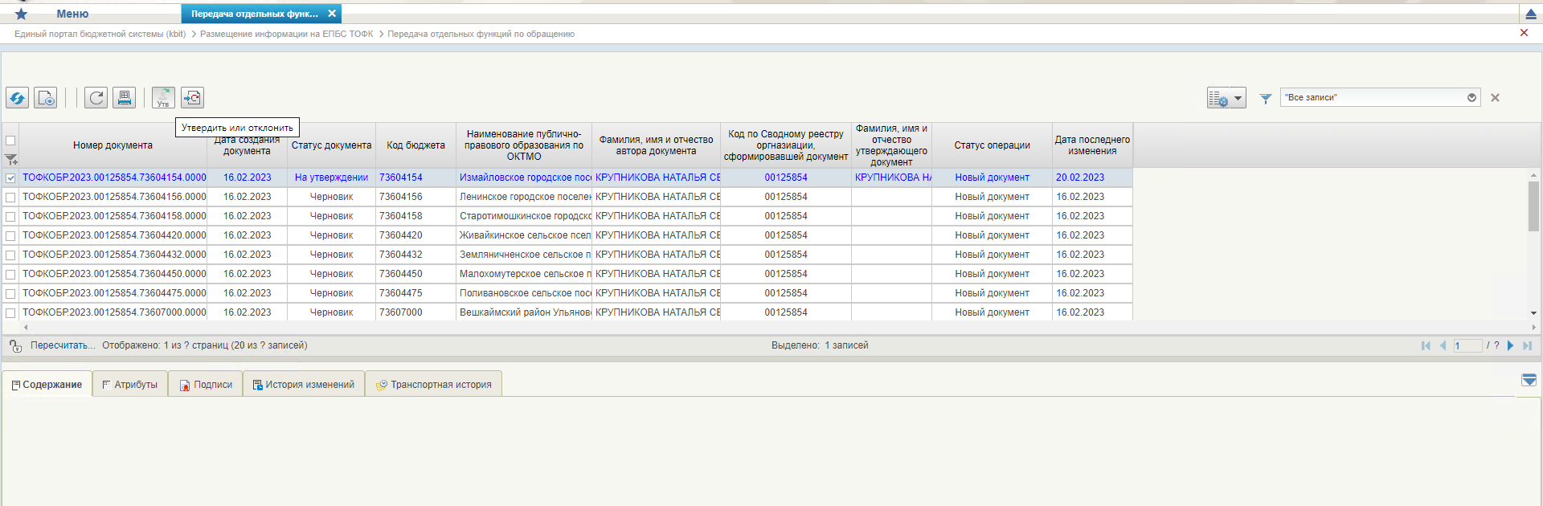
Рисунок 6 – Кнопка «Утвердить или отклонить» документ
В форме «Утвердить или отклонить» (Рисунок 7) нажать:
- «Утвердить» – для утверждения документа с отчетом;
- «Отклонить» – в случае отклонения документа с отчетом. В примечании указать причины отклонения.
При утверждении документа выполняется наложение электронной подписи. В диалоговом окне выбрать сертификат утверждающего, нажать «ОК».
Отклоненный документ с отчетом переходит в статус «Отклонен».
При утверждении документа, статус меняется на «Утвержден». Документ в статусе «Утвержден».
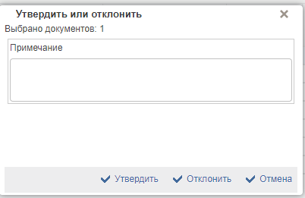
Рисунок 7 – Утвердить или отклонить
Чтобы довести документ до конечного статуса необходимо его опубликовать. Для этого, нужно выбрать документ в статусе «Утвержден» и на панели инструментов нажать на кнопку «Опубликовать»  (Рисунок 8).
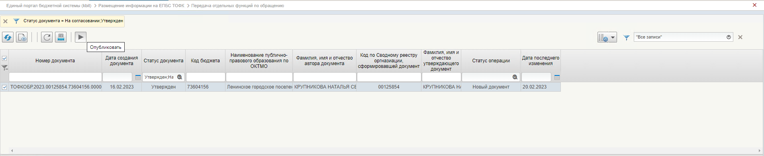
Рисунок 8– Кнопка «Опубликовать» документ

Функции финансовых органов субъектов Российской Федерации (муниципальных образований), органов управления государственных внебюджетных фондов территориальному органу Федерального казначейств передаются
Для передачи функции финансовых органов субъектов Российской Федерации (муниципальных образований), органов управления государственных внебюджетных фондов территориальному органу Федерального казначейства, необходимо в формуляре «Передача отдельных функций по обращению» заполнить информацию о правовом основании и переданных отдельных функциях:
- а) исполнение бюджета субъекта Российской Федерации (местного бюджета, бюджета государственного внебюджетного фонда;
«а1» открытие и ведение лицевых счетов;
«а2» доведение бюджетных данных;
«а3» учет бюджетных и денежных обязательств;
«а4» санкционирование операций;
- «б» проведение операций со средствами, поступающими во временное распоряжение;
- «в» проведение и санкционирование операций по расходам бюджетных и автономных учреждений;
- «г» проведение и санкционирование операций по расходам получателей средств из бюджета;
- «д» привлечение на единый счет бюджета субъекта РФ (местного бюджета) и возврат привлеченных средств;
- «е» открытие и ведение лицевых счетов, предназначенных для учета операций со средствами участников казначейского сопровождения, и санкционированием операций по расходам участников казначейского сопровождения, которым открыты лицевые счета, источником финансового обеспечения которых являются средства бюджета субъекта Российской Федерации (местного бюджета).
Для того, чтобы передать отдельные функции ППО, необходимо выбрать загруженный документ в статусе «Черновик» и на панели инструментов нажать на кнопку «Открыть документ на редактирование» .
В открывшемся формуляре необходимо проверить, при необходимости указать правильное «Наименование публично-правового образования» и заполнить раздел «Информация о передаче отдельных функций финансовых органов субъектов Российской Федерации (муниципальных образований), органов управления государственных внебюджетных фондов территориальному органу Федерального казначейства», указав (Рисунок 9):
- «Дата Обращения»;
- «Наименование высшего исполнительного органа государственной власти субъектов РФ (местной администрации), органов управления государственными внебюджетными фондами»;
- «Номер Обращения (при наличии)»;
- «Наименование обращения»;
- «Отдельные функции, согласно подпунктам пункта 4 Приказа 50н»;
- «Дату начала передачи отдельных функций» (устанавливается автоматически, в зависимости от периода действия обращения);
- «Дату начала передачи функции «е» (при наличии)»;
- «Дату отзыва передачи функции «е» (при наличии)»;
- «Электронный документ»
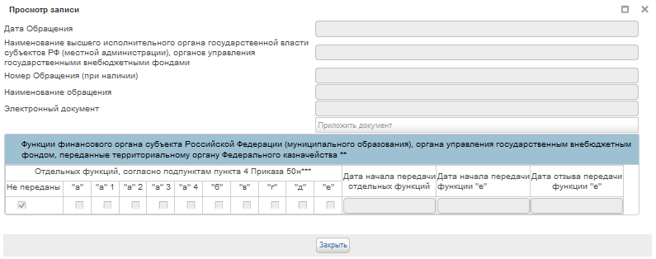
Рисунок 9 - Раздел «Информация о передаче отдельных функций финансовых органов субъектов Российской Федерации (муниципальных образований), органов управления государственных внебюджетных фондов территориальному органу Федерального казначейства»
Запись в таблице формируется для каждого правового основания (обращения), в рамках которого передаются отдельные функции.
Далее требуется проверить документ, сохранить изменения и отправить по маршруту согласования.
Формирование листа согласования, согласование, утверждение и публикация документа описаны в разделах 5.1.1.1, 5.1.1.2, 5.1.1.3 соответственно.
В случае возникновения нового правового основания после публикации информации, необходимо внести ее в существующий документ. Для опубликованных документов в личном кабинете доступна функция создания новой версии документа по кнопке на панели инструментов «Создать версию» , в которой можно дополнительно указать новое обращение по данному ППО. Предыдущие значения версии не доступны для редактирования.

Функции финансовых органов субъектов Российской Федерации (муниципальных образований), органов управления государственных внебюджетных фондов территориальному органу Федерального казначейств отзываются
Для того, чтобы отозвать переданные отдельные функции, необходимо выбрать ранее опубликованный документ с информацией о переданных полномочиях (статус документа «Опубликован», статус операции «Новый документ» или «Версия») и на панели инструментов нажать на кнопку «Отозвать» .
В открывшемся формуляре необходимо выбрать дату отзыва передачи отдельных функций из календаря (по умолчанию устанавливается текущая дата) (Рисунок 10). Информация в таблице не редактируются. Также необходимо приложить документ-основание для выполнения операции «Отзыв» в разделе «Электронный документ».
Если необходимо передать или отозвать передачу функции «е», она проводится в рамках пункта 5.1.2, через создание новой версии документа (операция «Создать версию»), где указывается «Дата передачи функции «е»», «Дата отзыва передачи функции «е»» соответственно.
Далее требуется проверить документ, сохранить изменения и отправить по маршруту согласования.
Формирование листа согласования, согласование, утверждение и публикация документа описаны в разделах 5.1.1.1, 5.1.1.2, 5.1.1.3 соответственно. После публикации документа статус документа перейдет в «Опубликован», статус операции перейдет в «Отзыв».
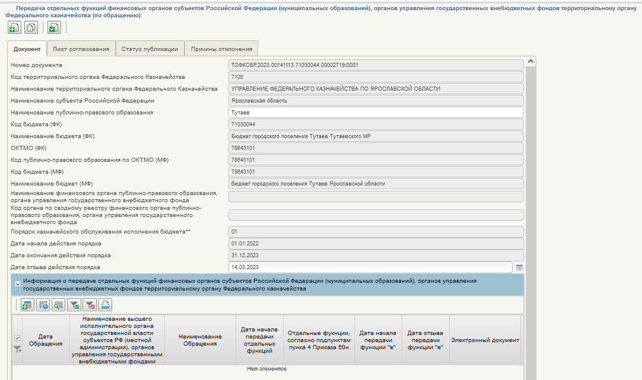
Рисунок 10 - Дата отзыва действия порядка
Для отозванных документов в личном кабинете доступна функция создания новой версии документа, в которой заново можно указать новое основание (обращение) по данному бюджету и установить новый период действия.
Для бюджета, по которому был сформирован отзыв, в автоматическом режиме формируется новый документ в статусе «Черновик» (с указанием базового порядка казначейского обслуживания исполнения бюджета), чтобы документ сформировался необходимо выполнить операцию «Обновить перечень ППО».

Передача отдельных функций финансовых органов субъектов Российской Федерации (муниципальных образований) территориальному органу Федерального казначейства по соглашению в части казенных учреждений

Функции финансовых органов субъектов Российской Федерации (муниципальных образований территориальному органу Федерального казначейств передаются
Для передачи отдельных функций финансовых органов субъектов Российской Федерации (муниципальных образований) территориальному органу Федерального казначейства по соглашению в части казенных учреждений, необходимо в разделе «Передача отдельных функций по соглашению (КУ)» создать новый документ, выполнив операцию «Создать новый документ»  и заполнить информацию о применении режима первоочередных расходов при исполнении расходных обязательств субъектов РФ (муниципальных образований) (Рисунок 11):
- «Код публично-правового образования по ОКТМО (МФ)»;
- «Наименование публично-правового образования» (при необходимости);
- «Дата соглашения»;
- «Наименование высшего исполнительного органа государственной власти субъектов РФ (местной администрации)»;
- «Наименование соглашения»;
- «Номер соглашения (при наличии)»;
- «Дата начала передачи отдельных функций»;
- «Электронный документ».
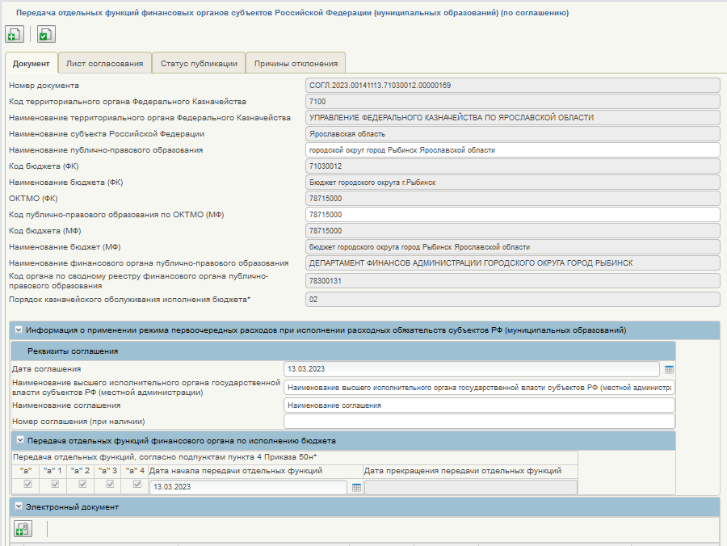
Рисунок 11 – Визуальная форма формуляра «Передача отдельных функций финансовых органов субъектов Российской Федерации (муниципальных образований) (по соглашению)»
Далее требуется проверить документ, сохранить изменения и отправить по маршруту согласования.

Формирование листа согласования документа
- Выбрать документ в статусе «Черновик» и на панели инструментов нажать на кнопку «Сформировать лист согласования» .
- В открывшейся форме поля «Согласующие» и «Утверждающие» необходимо заполнить уполномоченными на согласование и утверждение лицами, путем выбора их из справочников, нажать «Ок» (Рисунок 12).
Рисунок 12 – Формирование листа согласования на согласование/утверждение
В справочнике «Согласующие» для выбора доступны только пользователи, которым назначена роль «ЕПБС.ТОФК.061 Согласование», в справочнике «Утверждающие» - пользователи с ролью «ЕПБС.ТОФК.062 Утверждение».
В случае если согласования не требуется, то в поле «Пропустить этап согласования» необходимо установить галку.

Согласование документа
- Для согласования необходимо выбрать документ со статусом «На согласовании», на панели инструментов нажать кнопку «Согласовать или отклонить» (Рисунок 13). Согласование документа доступно пользователю с ролью «ЕПБС.ТОФК.061 Согласование».
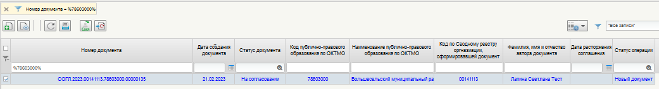
Рисунок 13 – Кнопка «Согласовать или отклонить» документ
В форме «Согласовать или отклонить» нажать (Рисунок 14):
- «Согласовать» – для согласования документа с отчетом;
- «Отклонить» – в случае отклонения документа с отчетом. В примечании указать причины отклонения.
Рисунок 14 – Согласовать или отклонить

Утверждение документа и публикация
- Для утверждения необходимо выбрать документ со статусом «На утверждении», на панели инструментов нажать кнопку «Утвердить или отклонить» (Рисунок 15). Функции утверждения и публикации документов доступны пользователю с ролью «ЕПБС.ТОФК.062 Утверждение».
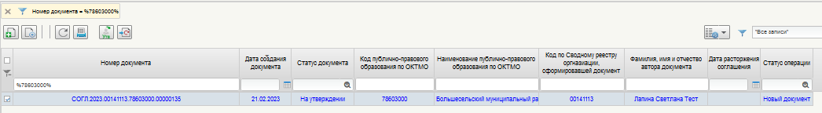
Рисунок 15 – Кнопка «Утвердить или отклонить» документ
В форме «Утвердить или отклонить» (Рисунок 16) нажать:
- «Утвердить» – для утверждения документа с отчетом;
- «Отклонить» – в случае отклонения документа с отчетом. В примечании указать причины отклонения.
При утверждении документа выполняется наложение электронной подписи. В диалоговом окне выбрать сертификат утверждающего, нажать «ОК».
Отклоненный документ с отчетом переходит в статус «Отклонен».
При утверждении документа, статус меняется на «Утвержден». Документ в статусе «Утвержден».
Рисунок 16 – Утвердить или отклонить
Чтобы довести документ до конечного статуса необходимо его опубликовать. Для этого, нужно выбрать документ в статусе «Утвержден» и на панели инструментов нажать на кнопку «Опубликовать» (Рисунок 17).
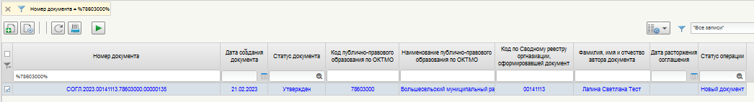
Рисунок 17– Кнопка «Опубликовать» документ

Функции финансовых органов субъектов Российской Федерации (муниципальных образований) территориальному органу Федерального казначейств отзываются
Для того, чтобы отозвать переданные отдельные функции, необходимо выбрать ранее опубликованный документ с информацией о переданных полномочиях (статус документа «Опубликован», статус операции «Новый документ») и на панели инструментов нажать на кнопку «Отозвать» (Рисунок 18).
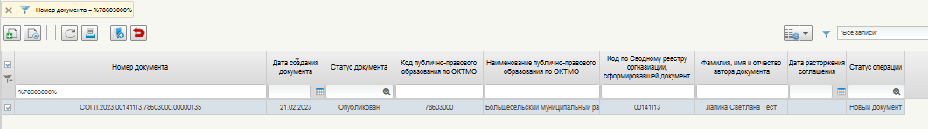
Рисунок 18 – Кнопка «Отозвать» документ
В открывшемся документе необходимо выбрать дату прекращения передачи отдельных функций из календаря (по умолчанию устанавливается текущая дата) (Рисунок 19). Также необходимо приложить документ-основание для выполнения операции «Отзыв» в разделе «Электронный документ».
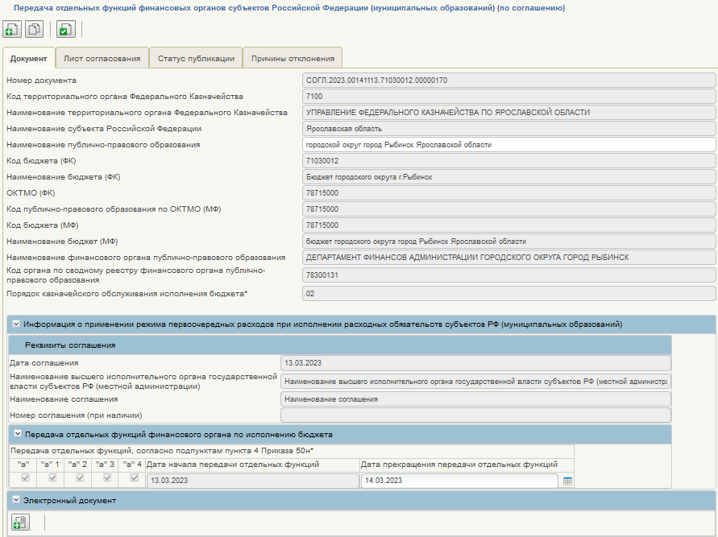
Рисунок 19 – Поле «Дата прекращения передачи отдельных функций»
Далее требуется проверить документ, сохранить изменения и отправить по маршруту согласования.
Формирование листа согласования, согласование, утверждение и публикация документа описаны в разделах 6.1.1.1, 6.1.1.2, 6.1.1.3 соответственно. После публикации документа статус документа перейдет в «Опубликован», статус операции перейдет в «Отзыв». Предыдущая версия документа перейдет в статус «Не актуален» (Рисунок 20).
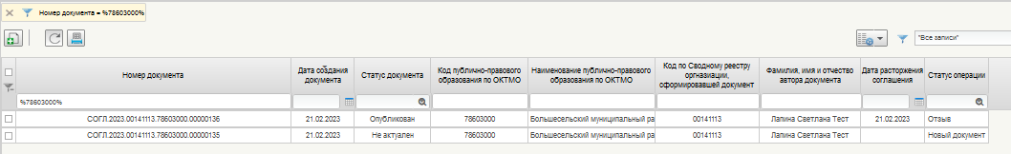
Рисунок 20 – Операция «Отзыв», переход статусов документов
При возникновении нового правового основания (заключения соглашения) необходимо создать новый документ и пройти по этапу согласования документа описанные в разделах 6.1.1.1, 6.1.1.2, 6.1.1.3.

Передача отдельных функций финансовых органов субъектов Российской Федерации (муниципальных образований) территориальному органу Федерального казначейства по соглашению в части бюджетных (автономных) учреждений

Функции финансовых органов субъектов Российской Федерации (муниципальных образований) территориальному органу Федерального казначейств передаются
Для передачи отдельных функций финансовых органов субъектов Российской Федерации (муниципальных образований) территориальному органу Федерального казначейства по соглашению в части бюджетных (автономных) учреждений, необходимо в разделе «Передача отдельных функций по соглашению (АУ/БУ)» создать новый документ, выполнив операцию «Создать новый документ» указать «Код публично-правового образования по ОКТМО (МФ)», при необходимости отредактировать «Наименование публично-правового образования» и заполнить информацию о реквизитах соглашения о применении режима первоочередных расходов, заключенных ТОФК с высшим исполнительным органом государственной власти субъекта Российской Федерации (муниципальных образований), в части бюджетных (автономных) учреждений (Рисунок 21):
- «Код публично-правового образования по ОКТМО (МФ)»;
- «Наименование публично-правового образования» (при необходимости);
- «Дата соглашения»;
- «Наименование высшего исполнительного органа государственной власти субъектов РФ (местной администрации)»;
- «Наименование соглашения»;
- «Номер соглашения (при наличии)»;
- «Электронный документ».
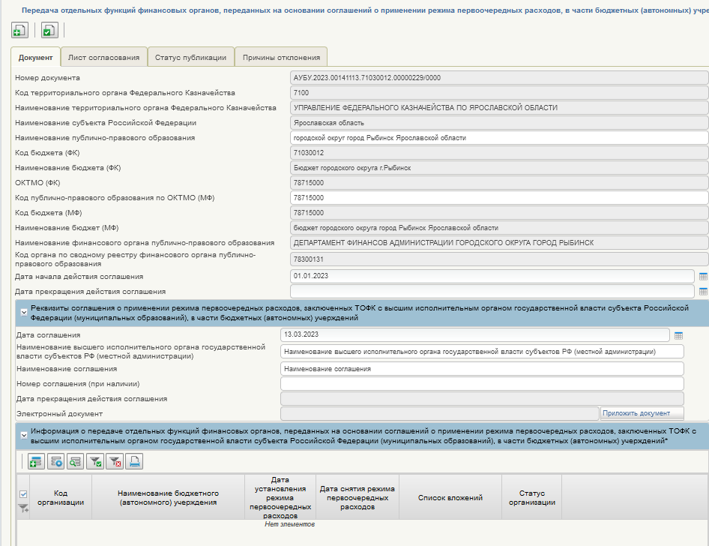
Рисунок 21 – Визуальная форма формуляра «Передача отдельных функций финансовых органов, переданных на основании соглашений о применении режима первоочередных расходов, в части бюджетных (автономных) учреждений»
При наличии уведомлений об установлении режима первоочередных расходов необходимо заполнить информацию в разделе «Информация о передаче отдельных функций финансовых органов, переданных на основании соглашений о применении режима первоочередных расходов, заключенных ТОФК с высшим исполнительным органом государственной власти субъекта Российской Федерации (муниципальных образований), в части бюджетных (автономных) учреждений», выполнив операцию «Добавить новую запись» (Рисунок 22).
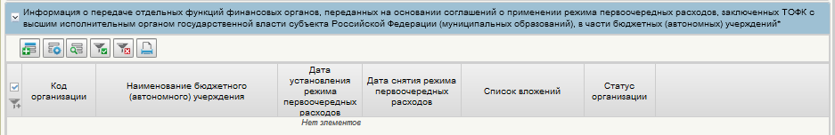
Рисунок 22 - Кнопка «Добавить новую запись»
Далее следует заполнить информацию об учреждении, на которое накладывается режим первоочередных расходов:
- «Код организации по сводному реестру»;
- «ИНН» (заполняется автоматически);
- «Наименование бюджетного (автономного) учреждения (заполняется автоматически)»;
- «Дата установления режима первоочередных расходов»;
- «Электронный документ» (Уведомление об установлении режима первоочередных расходов).
Далее требуется проверить документ, сохранить изменения и отправить по маршруту согласования.

Формирование листа согласования документа
- Выбрать документ в статусе «Черновик» и на панели инструментов нажать на кнопку «Сформировать лист согласования» .
- В открывшейся форме поля «Согласующие» и «Утверждающие» необходимо заполнить уполномоченными на согласование и утверждение лицами, путем выбора их из справочников, нажать «Ок» (Рисунок 23).
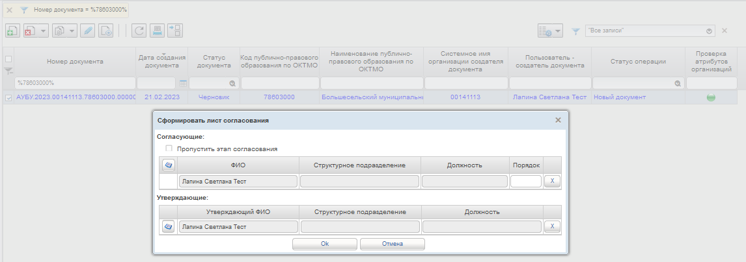
Рисунок 23 – Формирование листа согласования на согласование/утверждение
В справочнике «Согласующие» для выбора доступны только пользователи, которым назначена роль «ЕПБС.ТОФК.061 Согласование», в справочнике «Утверждающие» - пользователи с ролью «ЕПБС.ТОФК.062 Утверждение».
В случае если согласования не требуется, то в поле «Пропустить этап согласования» необходимо установить галку.

Согласование документа
- Для согласования необходимо выбрать документ со статусом «На согласовании», на панели инструментов нажать кнопку «Согласовать или отклонить» (Рисунок 24). Согласование документа доступно пользователю с ролью «ЕПБС.ТОФК.061 Согласование».
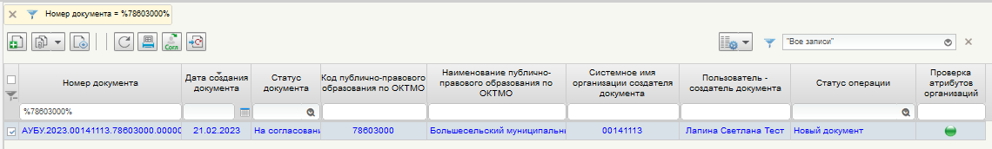
Рисунок 24 – Кнопка «Согласовать или отклонить» документ
В форме «Согласовать или отклонить» нажать (Рисунок 25):
- «Согласовать» – для согласования документа с отчетом;
- «Отклонить» – в случае отклонения документа с отчетом. В примечании указать причины отклонения.
Рисунок 25 – Согласовать или отклонить

Утверждение документа и публикация
- Для утверждения необходимо выбрать документ со статусом «На утверждении», на панели инструментов нажать кнопку «Утвердить или отклонить» (Рисунок 26). Функции утверждения и публикации документов доступны пользователю с ролью «ЕПБС.ТОФК.062 Утверждение».
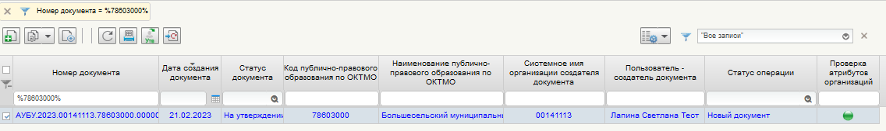
Рисунок 26 – Кнопка «Утвердить или отклонить» документ
В форме «Утвердить или отклонить» (Рисунок 27) нажать:
- «Утвердить» – для утверждения документа с отчетом;
- «Отклонить» – в случае отклонения документа с отчетом. В примечании указать причины отклонения.
При утверждении документа выполняется наложение электронной подписи. В диалоговом окне выбрать сертификат утверждающего, нажать «ОК».
Отклоненный документ с отчетом переходит в статус «Отклонен».
При утверждении документа, статус меняется на «Утвержден». Документ в статусе «Утвержден».
Рисунок 27 – Утвердить или отклонить
Чтобы довести документ до конечного статуса необходимо его опубликовать. Для этого, нужно выбрать документ в статусе «Утвержден» и на панели инструментов нажать на кнопку «Опубликовать» (Рисунок 28).
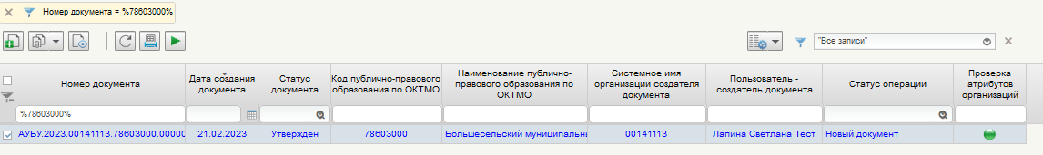
Рисунок 28– Кнопка «Опубликовать» документ
В случае возникновения учреждения, на которое накладывается режим первоочередных расходов или нужно внести изменения в существующую запись по учреждению, необходимо создать новую версию документа по кнопке на панели инструментов «Создать версию» .

Функции финансовых органов субъектов Российской Федерации (муниципальных образований) территориальному органу Федерального казначейств отзываются
Для того, чтобы отозвать переданные отдельные функции, необходимо выбрать ранее опубликованный документ (статус документа «Опубликован», статус операции «Новый документ» или «Версия») и на панели инструментов нажать на кнопку «Отозвать» (Рисунок 29).
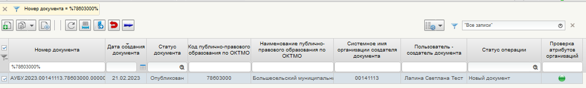
Рисунок 29 – Кнопка «Отозвать» документ
В открывшемся документе необходимо выбрать дату прекращения действия соглашения из календаря (по умолчанию устанавливается текущая дата) (Рисунок 30). Также необходимо приложить документ-основание для выполнения операции «Отзыв» в разделе «Электронный документ».
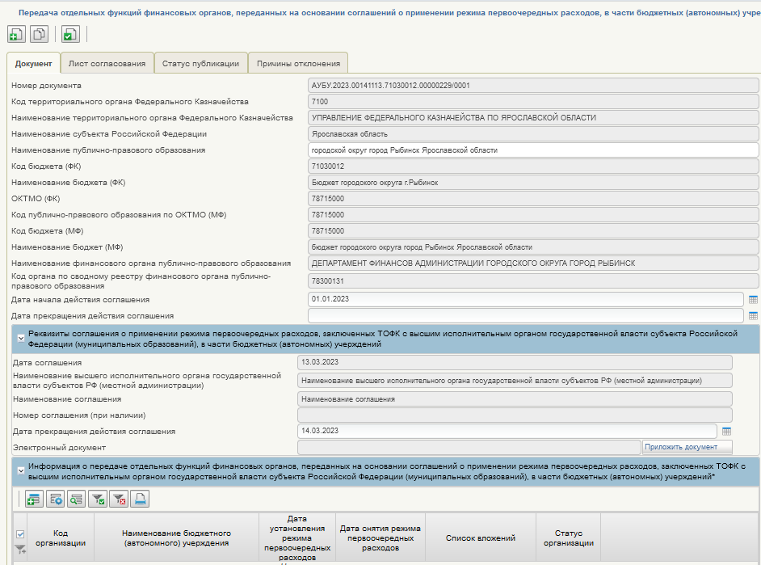
Рисунок 30 – Поле «Дата прекращения действия соглашения»
Далее требуется проверить документ, сохранить изменения и отправить по маршруту согласования.
Формирование листа согласования, согласование, утверждение и публикация документа описаны в разделах 7.1.1.1, 7.1.1.2, 7.1.1.3 соответственно. После публикации документа статус документа перейдет в «Опубликован», статус операции перейдет в «Отзыв». Предыдущая версия документа перейдет в статус «Не актуален» (Рисунок 31).
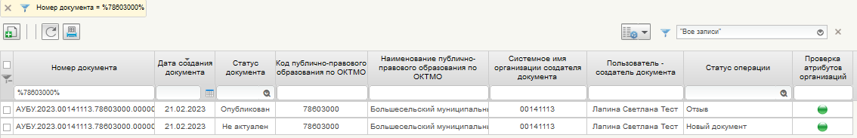
Рисунок 31 – Операция «Отзыв», переход статусов документов
При возникновении нового правового основания (заключения соглашения) необходимо создать новый документ и пройти по этапу согласования документа описанные в разделах 7.1.1.1, 7.1.1.2, 7.1.1.3.

Дополнительная информация
В случае возникновения ошибок, или вопросов по работе с формуляром, необходимо обратиться в группу поддержки ЕПБС, в системе управления эксплуатацией Федерального казначейства, подробно описав ошибку, последовательность действий и требуемый результат.
Единый адрес поддержки support_eb@roskazna.ru, либо на «Горячую линию» для обращения пользователей 8-(800)-30-10-777.

